Instructiuni update
Smart Time 200

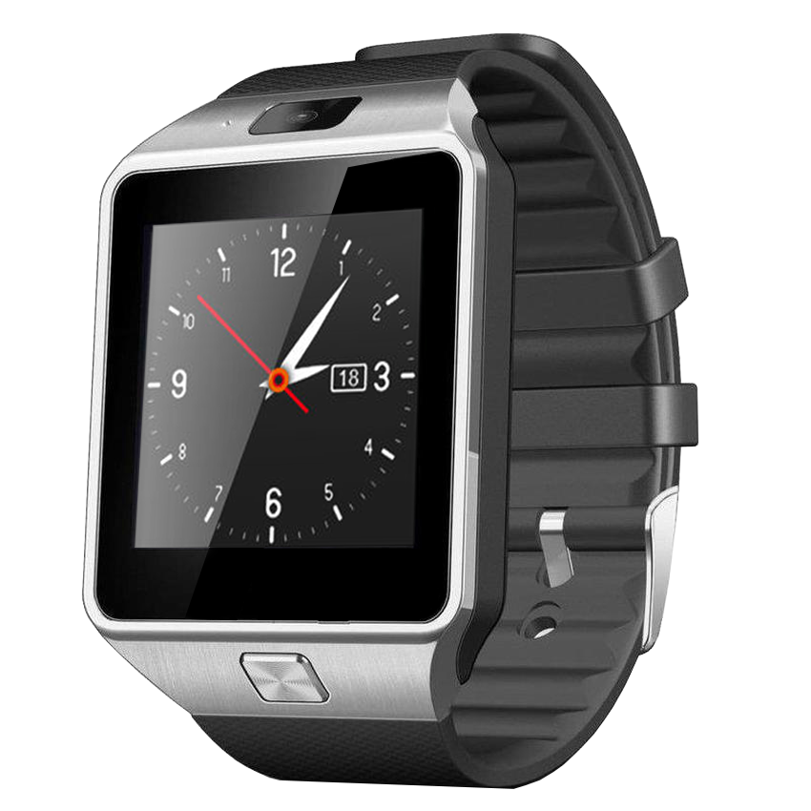

ATENTIE! | Inainte de a incepe procedura de update, asigurati-va ca ati citit si ati inteles aceste instructiuni, asigurati-va ca aveti toate obiectele necesare pentru a avea o instalare in conditii optime. Daca nu sunteti siguri ca puteti instala softul NU O FACETI! Puteti intra in contact cu un reprezentant tehnic la adresa de mail: support@e-boda.ro, pentru a primi mai multe detalii despre procedura de update.  Daca pe perioada rescrierii de soft blocati tableta nerespectand procedura de update detaliata mai jos si doriti ca Departamentul Service sa il repuna in functiune va trebui sa suportati costurile de transport catre si dinspre unitatea de Service (costuri de curier), iar interventia se va face gratuit. Desi telefonul va ramane in garantie, aceasta operatiune nu se va incadra in regulile legale de garantie din punctul de vedere al duratei de solutionare. In acest caz solutionarea poate dura pana la 30 de zile calendaristice.  Utilizatorii produselor E-Boda au creat un forum dedicat tabletelor si telefoanelor (http://eboda.forumer.com/). Desi acesta nu este un forum oficial si nu ne asumam nici un fel de responsabilitate pentru continut, va recomandam sa cititi sectiunea cu referinta la modelul Dvs. de unde veti obtine informatii despre utilizarea acestuia, tricks and tips, software homemade, etc.

RECOMANDARI: | ► Copiati datele importante din tableta Dvs. (Poze, Filme, Muzica, Documente), pe cardul de memorie sau PC. Procedura de update va sterge memoria interna a tabletei.  ► Indepartati cardul de memorie si cartela/cartelele SIM pentru a evita deteriorarea acestora in timpul procedurii de update.  ► Asigurati-va ca bateria este incarcata mai mult de 70% (va recomandam sa incarcati bateria pana la 100% inainte de a incepe procedura de update).  ► Opriti temporar programul antivirus al calculatorului inainte de a incepe procedura pentru update.  ► Pentru update-ul acestui dispozitiv, este recomandat sa folostiti pe PC-ul Dvs. Sistemul de Operare Windows 7.  ► Pentru buna desfasurare a procedurii de update, folositi un port USB 2.0 al PC-ului.

Download (Aplicatie update si drivere):

- Accesati site-ul nostru www.e-boda.ro pentru a descarca fisierele necesare update-ului de soft al dispozitivului Dvs.

- Selectati optiunea Download.

- Pasul 1 – Selectati categoria produsului Dvs. (ex.: Smartphone, Tablete PC, etc).

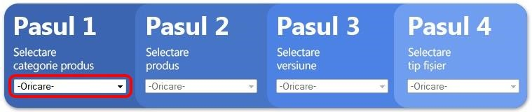

- Pasul 2 – Selectati produsul (modelul) dispozitivului Dvs.

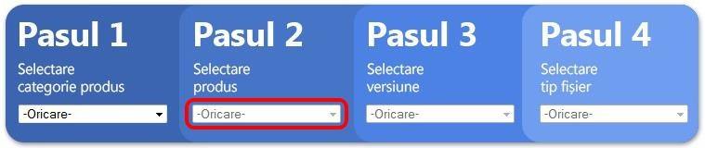

- Pasul 3 – Selectati fisierul pe care doriti sa-l descarcati (Aplicatie update, Firmware sau Manuale).

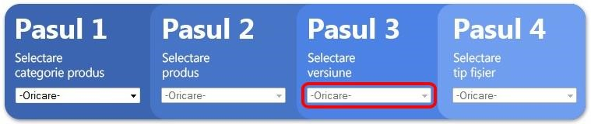

- Pasul 4 – Selectati tipul fisierului pe care doriti sa-l descarcati.

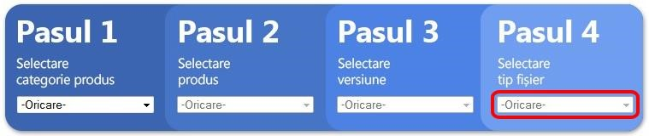

- Dupa ce ati downloadat versiunea de soft dorita, pe PC va trebui sa dezarhivati continutul (vedeti imaginile de mai jos):

► Realizati dublu click pe arhiva descarcata (in cazul prezentat mai jos vom dezarhiva aplicatia pentru update si driverele):

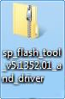

► Apasati pe optiunea “Extract all files”:

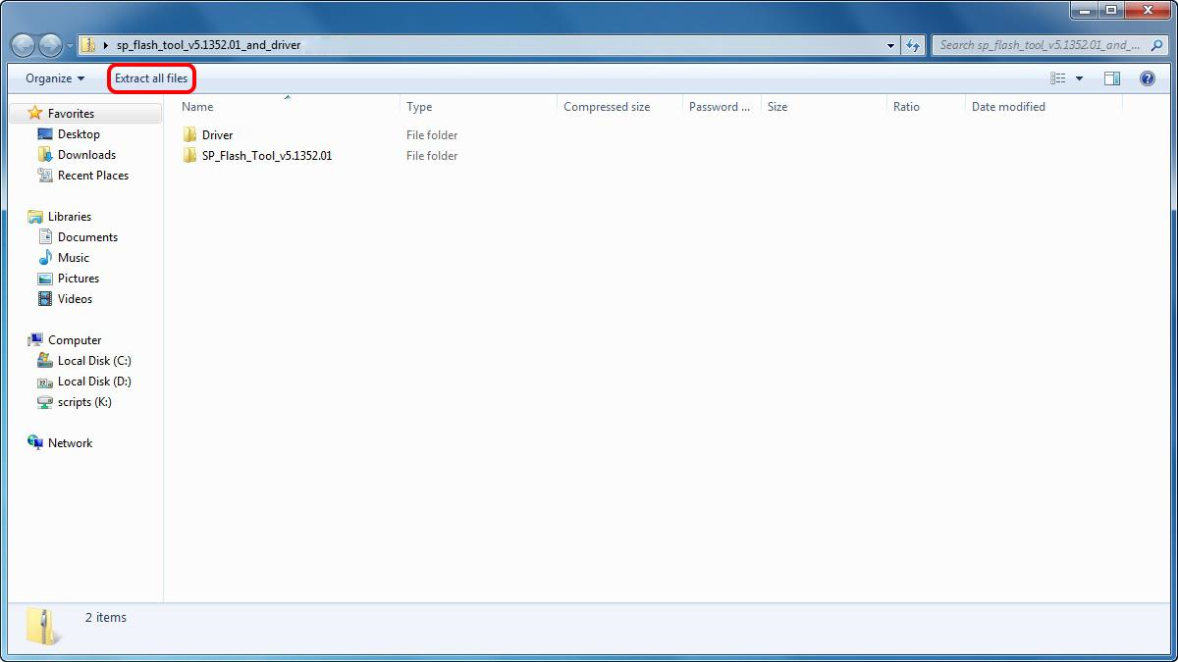

► Apasati butonul “Browse” pentru a selecta locatia dorita din PC-ul Dvs. unde doriti sa extrageti fisierele:

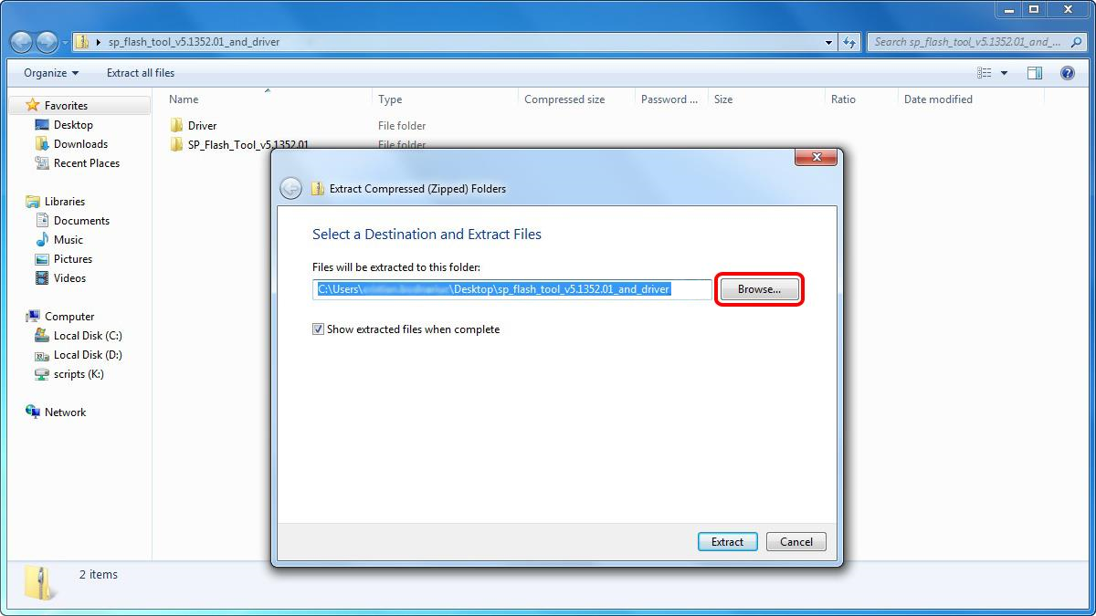

► Dupa ce ati selectat locatia (Desktop, Documents sau oricare dintre partitile calculatorului), apasati
“OK”:

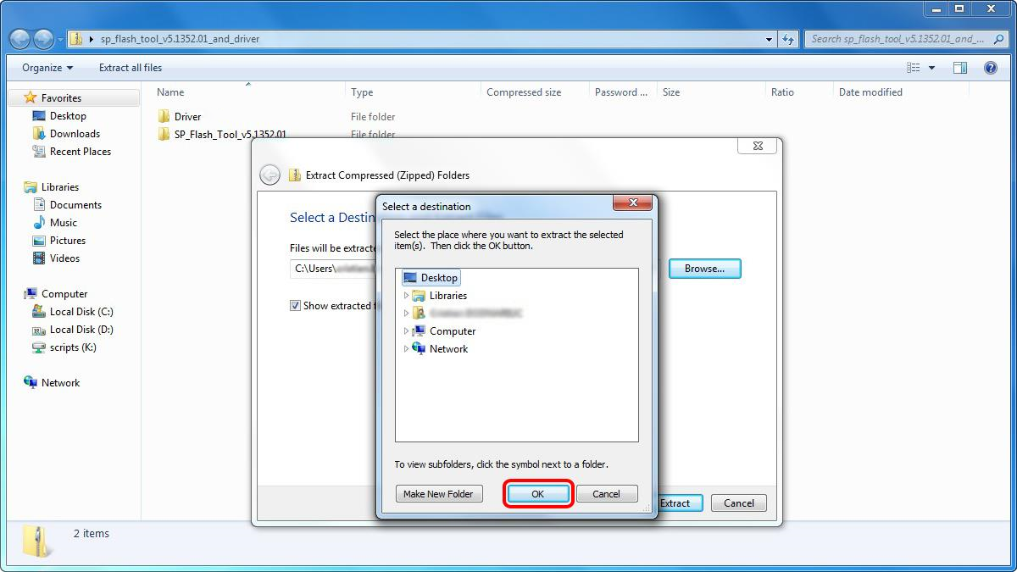

► Apasati “Extract” pentru a porni dezarhivarea:

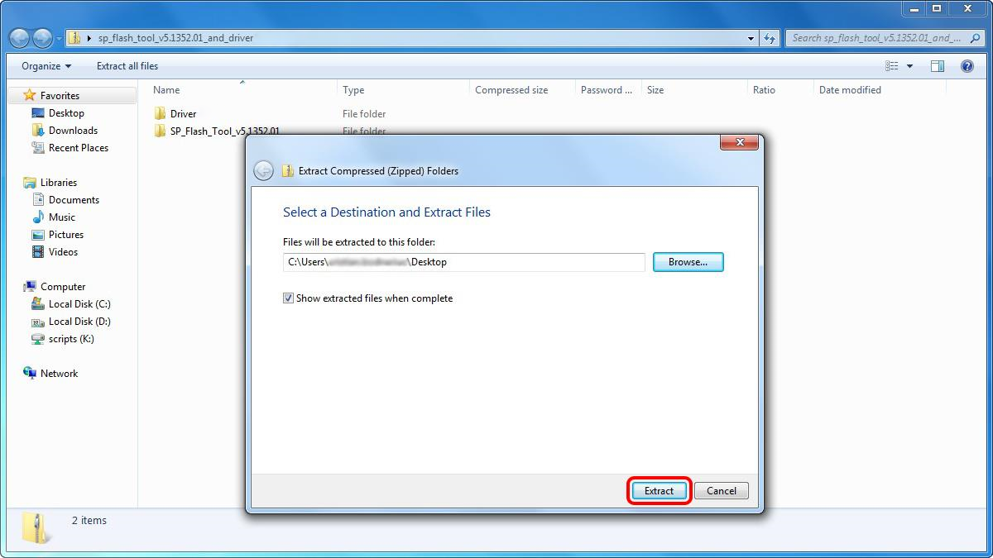

► Asteptati pana cand extragerea fisierelor va fi finalizata:

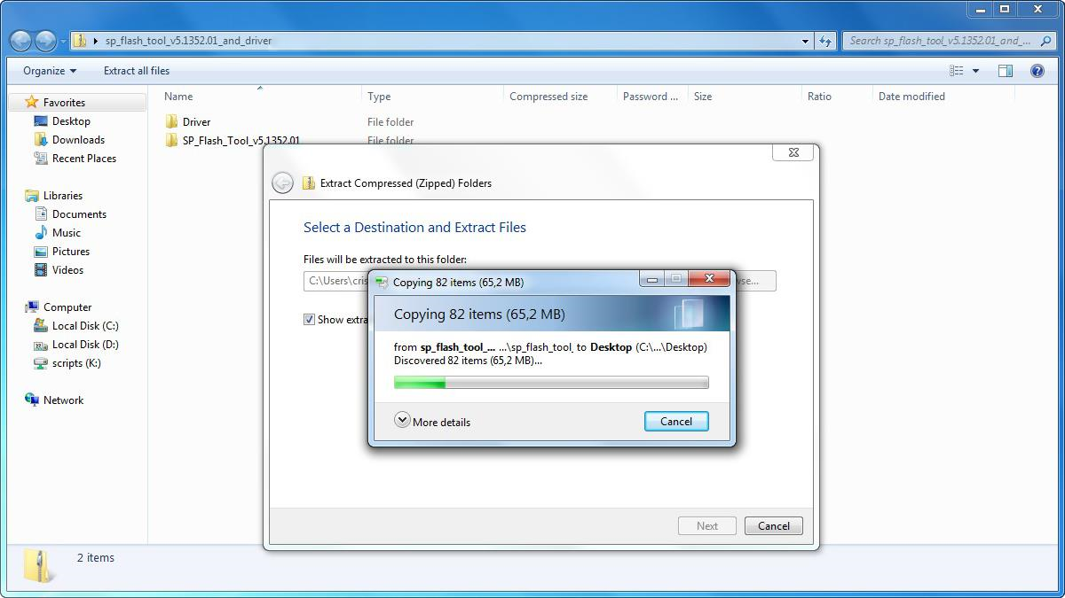

► Dupa ce ati terminat extragerea acestor fisiere, urmati aceiasi pasi pentru extragerea versiunii firmware.

Instalare drivere:

NOTA | Daca pe parcursul instalarii driverelor intampinati alerta din imaginea de mai jos, selectati optiunea Install this driver software anyway.

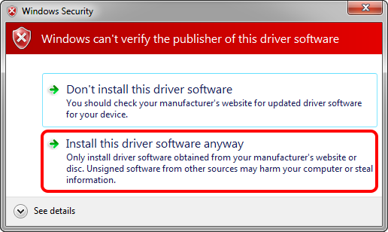

- Instalati driverele MTK_v1.2_Drivers si PL-2303 Driver Installer. Aceste drivere pot fi gasite in folderul Driver\MTK_USB_auto_driver_installer (priviti imaginile de mai jos):

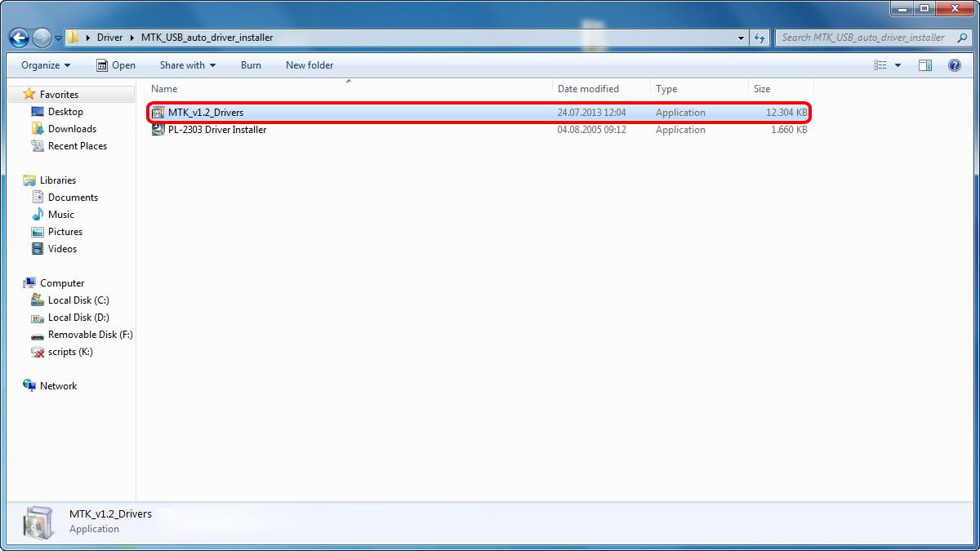

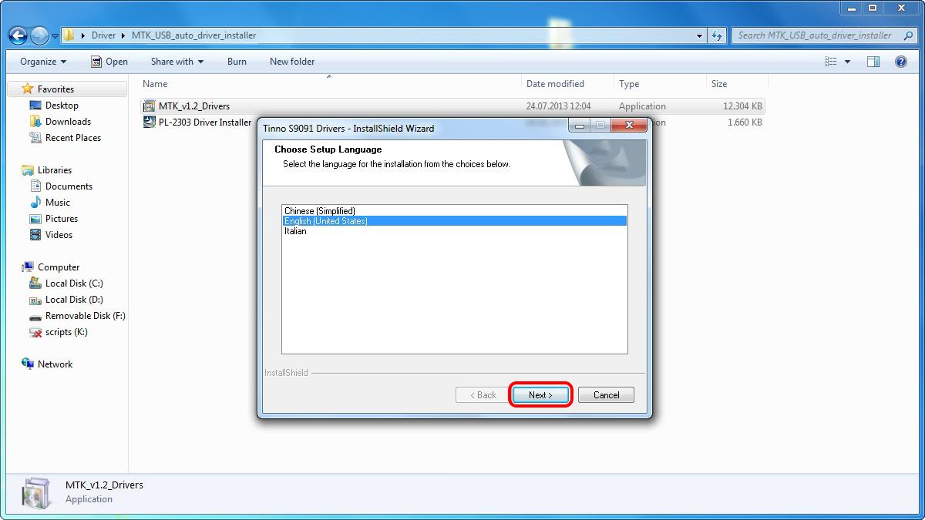

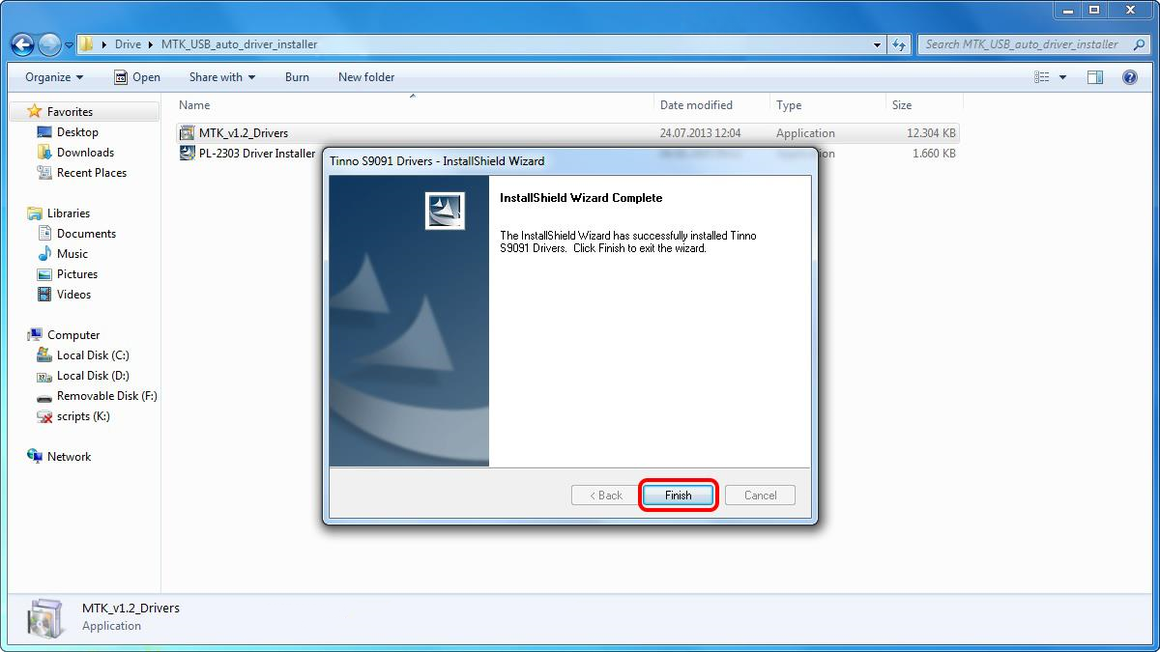

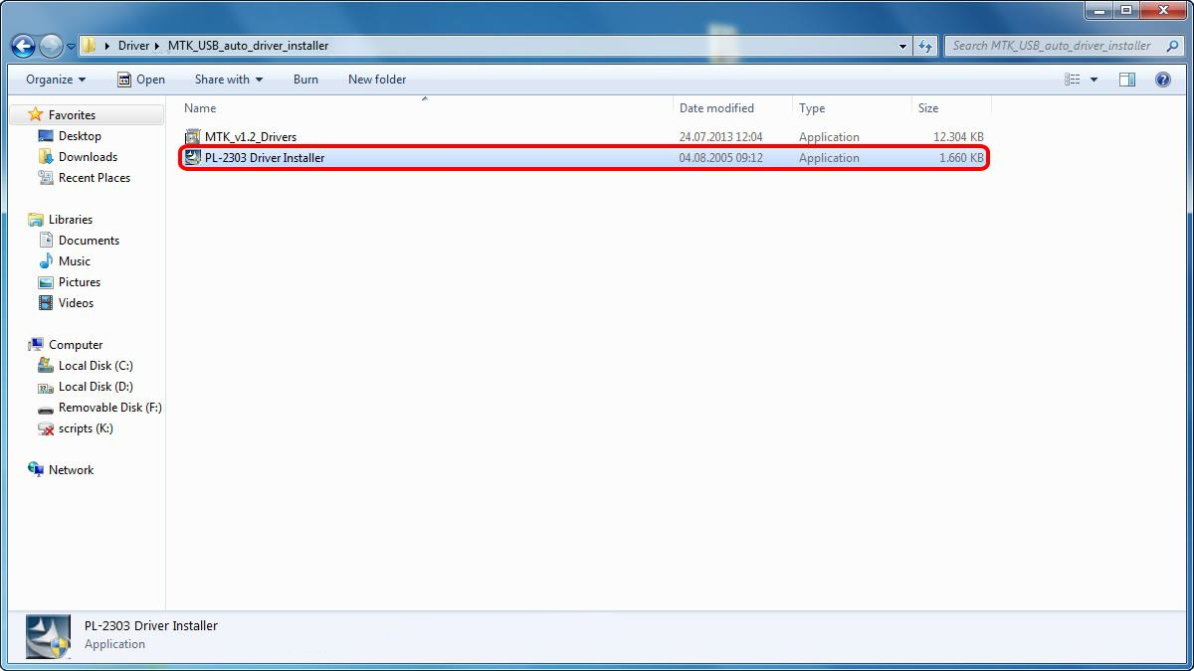

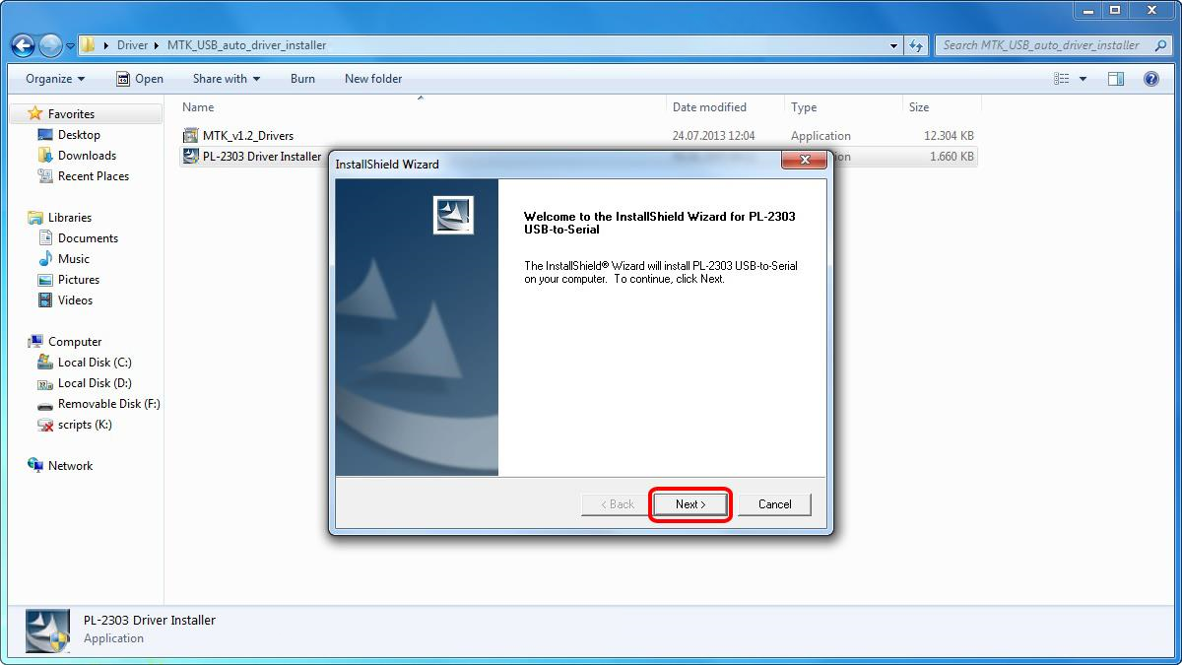

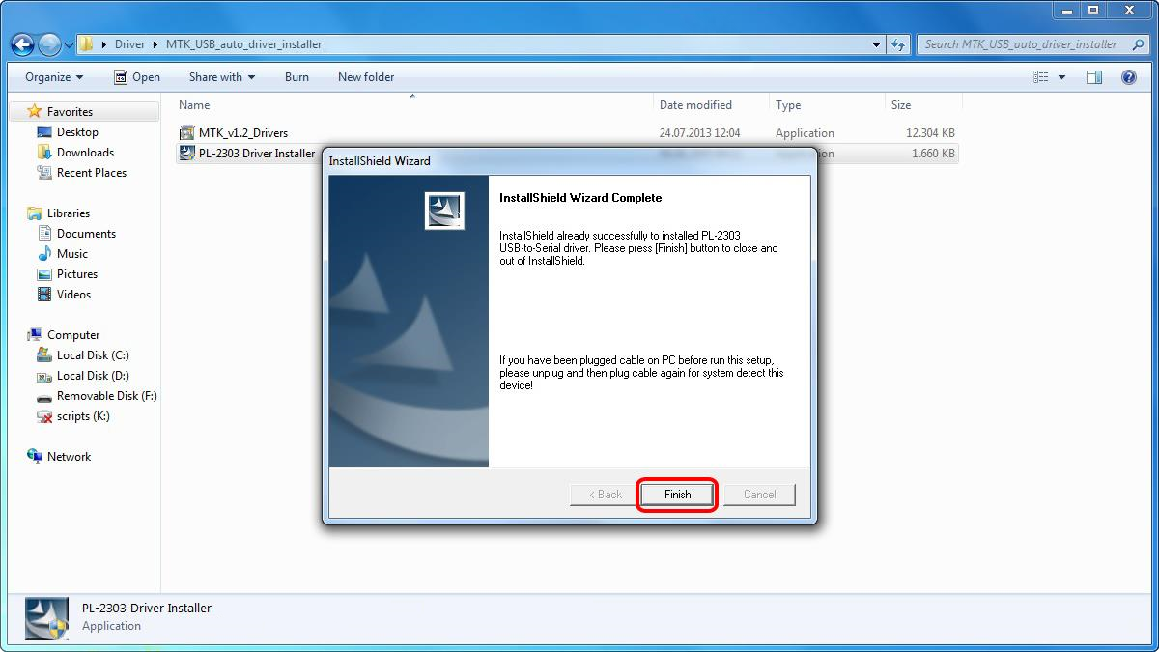

- Instalati driverul USB suplimentar InstallDriver. Acesta poate fi gasit in folderul Driver_MTK_USB_driver_v1.1032.0\v1.1032.0 (priviti imaginile de mai jos):

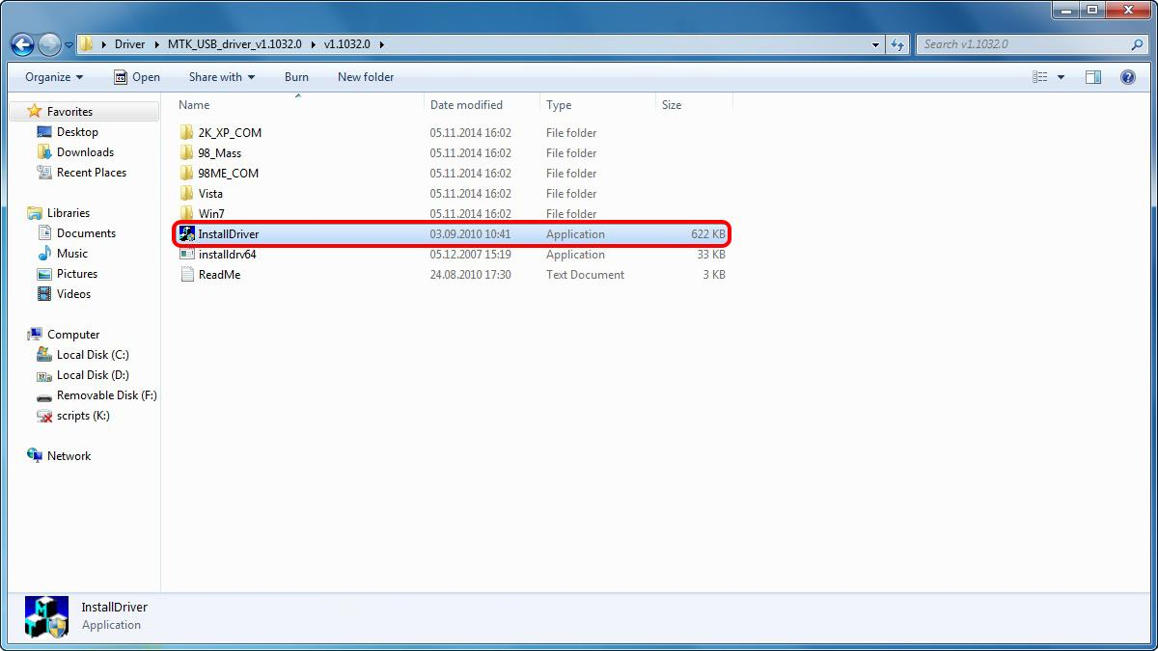

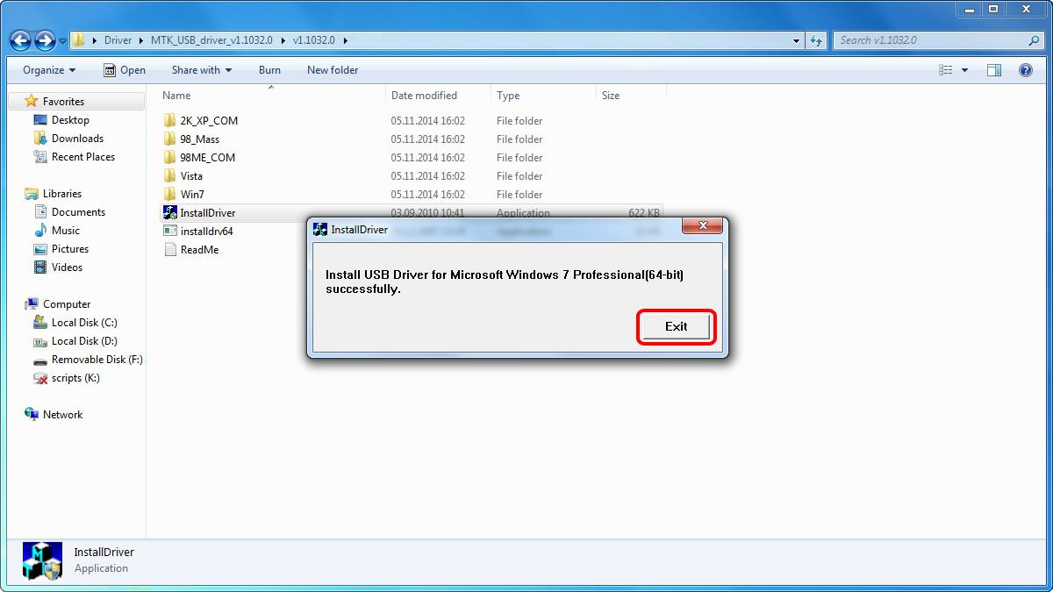

- Introduceti cablul USB in dispozitiv, cu dispozitivul deschis. Driverele dispozitivului vor fi instalate automat (priviti imaginile de mai jos):

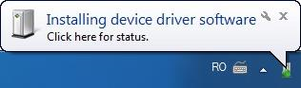

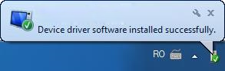

- Dupa ce instalarea driverelor a fost finalizata, opriti dispozitivul pentru a incepe procedura de update.

Procedura update:

- Porniti “flash_tool.exe” (icoana de start a programului pentru update poate fi gasita in folderul “SP_Flash_Tool_v5.1).
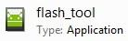
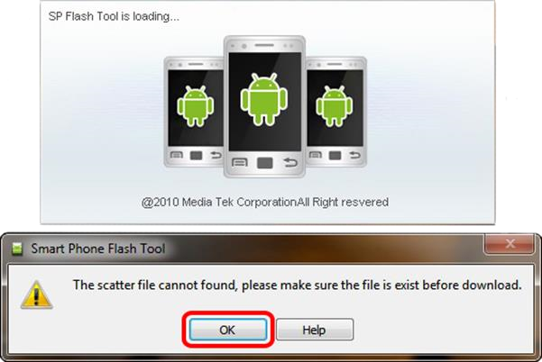

- Apasati butonul “Scatter-loading” pentru selectarea noii versiuni firmware.
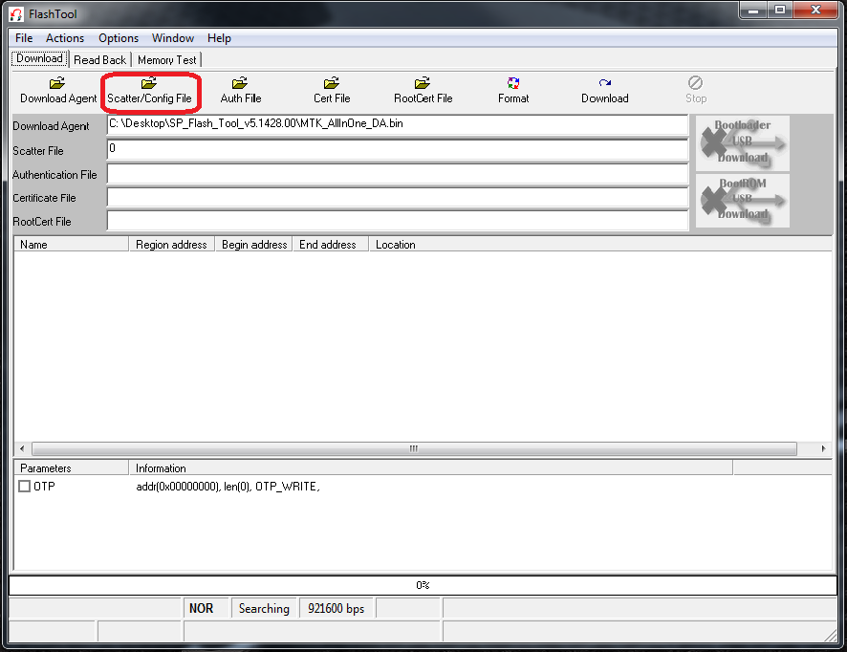

- Selectati noua versiune firmware asa cum este prezentat in imaginea de mai jos.

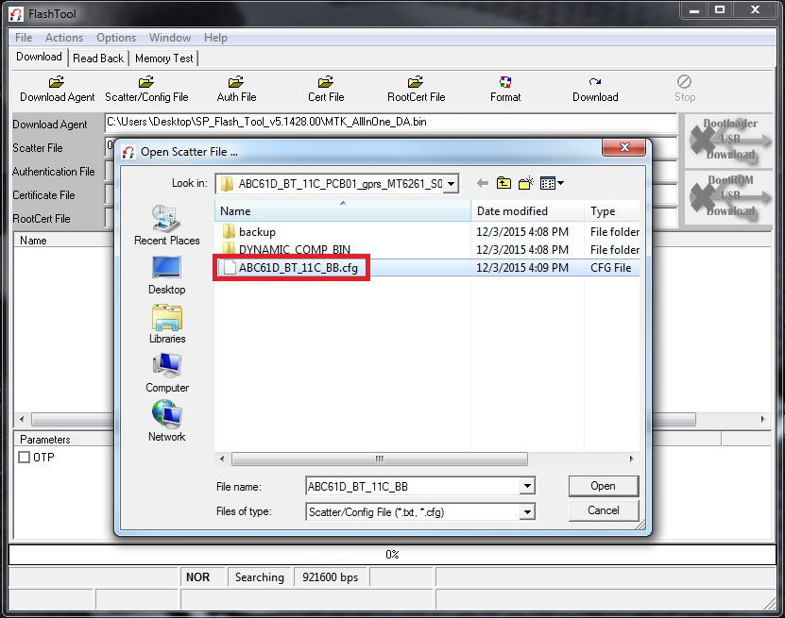

- Apasati butonul “Download”.

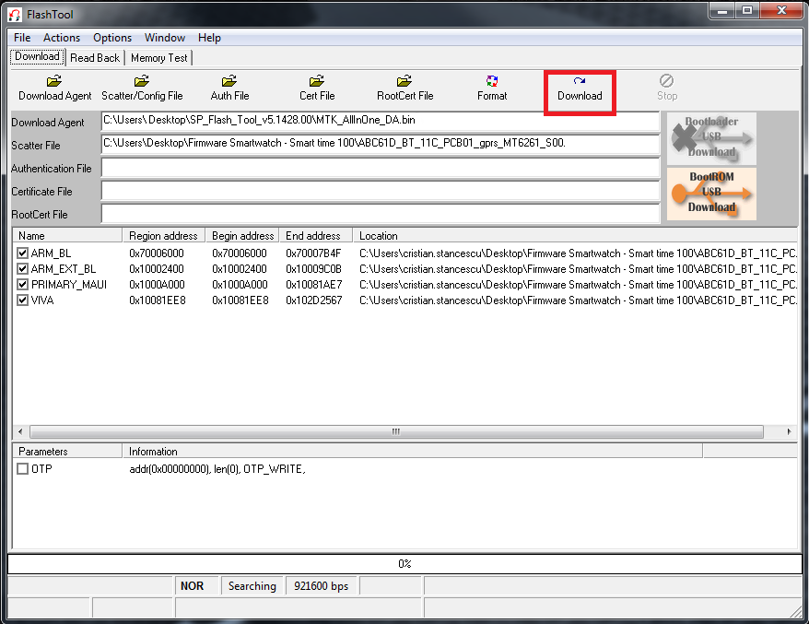

- Introduceti cablul USB conectat la PC in dispozitiv, procesul de update va porni automat.

NOTA | In cazul in care procesul de update nu va incepe automat, apasati si tineti apasat butonul Volum –.

6. La aparitia ferestrei ce contine mesajul “Download Ok”, puteti deconecta cablul USB introdus in dispozitiv (priviti imaginea de mai jos).

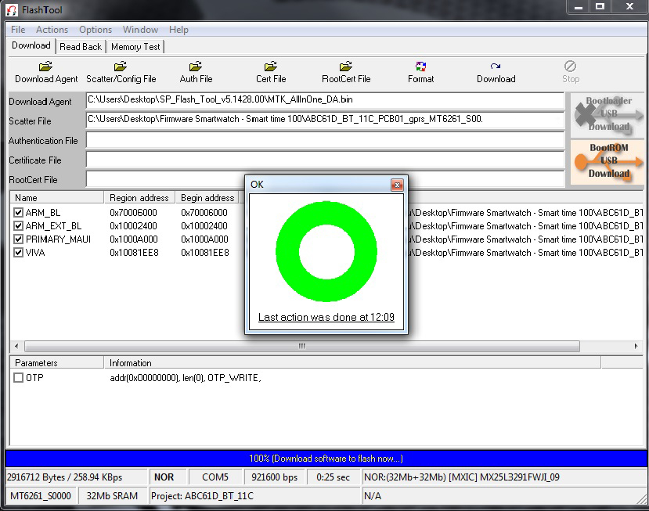

7. Porniti dispozitivul, noua versiune Firmware a fost instalata cu succes.

ATENTIE! | Dupa ce ati efectuat procedura de update este foarte important sa dati un reset (revenire la setarile din fabrica). Intrati in meniul “Setari”, “Creati o copie de rezerva si resetati”, “Resetarea configurarii din fabrica”, bifati optiunea “Stergeti cardul de stocare interna”, apasati “Resetati dispozitivul” apoi apasati “Stergeti tot”.
NOTA 1 | Prima pornire a dispozitivului dupa update va necesita un timp mai indelungat, aveti rabdare si nu intrerupeti acest process.
NOTA 2 | La prima pornire a dispozitivului dupa update, este necesar sa o lasati sa se descarce complet (cu tableta pornita efectuand operatiunile obisnuite).
NOTA 3 | In orice moment puteti reveni la versiunea de soft anterioara, este necesar sa urmati aceste instructiuni si sa folositi fila de update corespunzatoare.
RECOMANDARI | ► Evitati folosirea unui cablu USB sau a unui port USB de pe PC care prezinta probleme; ► Evitati sa folositi langa PC si tableta aparate electrocasnice ce produc perturbatii electromagnetice ( aparat de uscat parul, cuptor cu microunde…etc );  ► Indepartati din zona de lucru orice telefon mobil.

